В Федеральный реестр инвалидов внесено

более миллиона записей о транспорте

26 апреля 2023 года
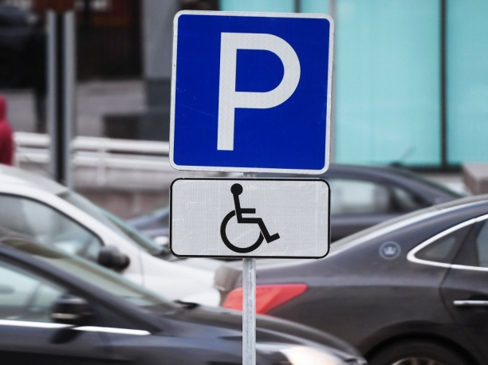
Филиал № 9 Отделения Социального фонда России по г. Москве и Московской области напоминает, что с 1 июля 2020 года разрешение на бесплатную парковку для автомобиля, на котором перевозится инвалид или ребенок-инвалид, можно оформить дистанционно. Соответствующая запись в реестр вносится онлайн через личный кабинет на сайте ФРИ либо на портале госуслуг и служит подтверждением права бесплатной парковки на специально выделенных местах. Сведения подаются на любую машину, перевозящую гражданина с инвалидностью, личную или принадлежащую близким и родственникам, а также на такси. Для оформления льготной парковки человек с инвалидностью либо его представитель могут также обратиться в ближайший МФЦ. Чтобы внести данные в реестр, нужно указать номер и марку автомобиля, на котором планируется поездка, а при необходимости и период, в течение которого требуется бесплатная парковка. Документы об инвалидности, подтверждающие право на льготу, при этом не нужны, поскольку соответствующие сведения уже загружены в реестр бюро медико-социальной экспертизы. Директор Филиала Людмила Тарасова обращает внимание, что «сведения об автомобиле появятся в реестре только после внесения данных любым из вышеуказанных способов». За все время с начала действия новых поправок в Федеральном реестре инвалидов (ФРИ) зарегистрировано свыше миллиона заявок на внесение данных о транспорте. Разрешение оформляется на автомобиль, управляемый гражданином с инвалидностью первой или второй группы либо перевозящий такого пассажира. Льготная парковка также доступна человеку с третьей группой инвалидности, если самостоятельное передвижение человека ограничено. При необходимости можно изменить сведения о транспорте с помощью новой записи в реестре. Актуальными будут считаться последние данные, размещенные во ФРИ. С 2020 года база номеров машин, имеющих льготы на парковочное место, стала единой. Соответствующая информация имеет силу на территории всей страны. Если автомобиль внесен в базу данных, пользоваться выделенными парковочными местами можно в любом регионе России.

